**Задание для обучающихся детского объединения «Природа и фантазия».**

Дата: 27.04.2020 года; 28.04.2020года.

Время по расписанию: понедельник–2гр. - 14.00-14.40; 14.50-15.30

Вторник – 1 гр. - 14.00-14.40; 14.50-15.30

|  |  |
| --- | --- |
| **Тема занятия** | *Декоративные бассейны и пруды.* |
| **Содержание занятия:** | **Задание:** Нарисовать эскиз декоративного бассейна, водоёма (рисунки, композиции, разукрашивание картинок) |
| Посмотреть и выбратьрисунок можно посмотреть тут: <https://yandex.ru/images/search?from=tabbar&text=картинки%20Декоративные%20бассейны%20и%20пруды>.  Видео: <https://yandex.ru/video/preview/?filmId=15795013389579388749&text=картинки%20Декоративные%20бассейны%20и%20пруды.&path=wizard&parent-reqid=1587838481282118-550432876897312497400125-production-app-host-vla-web-yp-225&redircnt=1587839539.1> |
| |  |  |  |  |  |  |  |  |  |  |  |  | | --- | --- | --- | --- | --- | --- | --- | --- | --- | --- | --- | --- | | |  |  |  |  |  |  |  |  |  |  |  | | --- | --- | --- | --- | --- | --- | --- | --- | --- | --- | --- | | |  |  |  |  |  |  |  |  |  | | --- | --- | --- | --- | --- | --- | --- | --- | --- | | На сегодняшний день самым актуальным является небольшой водоём в вашем саду. Любой сад, созданный даже по оригинальному ландшафтному проекту, воспринимается незаконченным, недостаточно живым, если в нём не присутствует водный элемент. Вода способна придать любому ландшафту особенную привлекательность, в саду, где находится небольшой водоём, пруд, ручей или даже фонтан будет приятно провести время после напряжённого дня, отдохнуть с друзьями или просто побыть в одиночестве.  Без воды нет жизни. В настоящее время, в век глобального производства и промышленности, человек вновь потянулся к природе. Дачи, сады набирают огромную популярность, где повышается спрос и на создание различных ландшафтных композиций, в том числе и на создание собственного декоративного водоёма у себя на участке. |  | |  |  | | --- | --- | | |  | | --- | |  | | | Предметы | | |  | | --- | |  |  |  | | --- | |  | | | |  | | |   На этом **поэтапном уроке** вы сможете **научиться рисовать эскиз** декоративного бассейна и пруда |
| **Инструменты для использования**:  Вам понадобиться: карандаш простой, ластик, ручки, фломастеры, бумага, карандаши цветные |
| **Практическая работа:**  *(образец)* | В первую очередь научимся рисовать **эскиз** декоративного бассейна и пруда. |

**Образец для практической работы:**

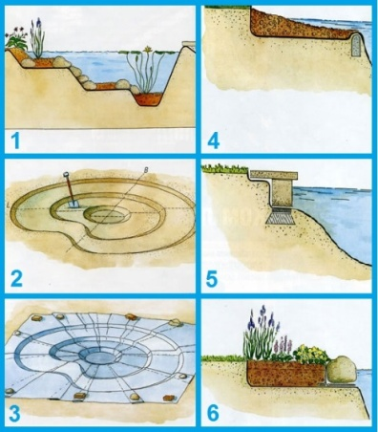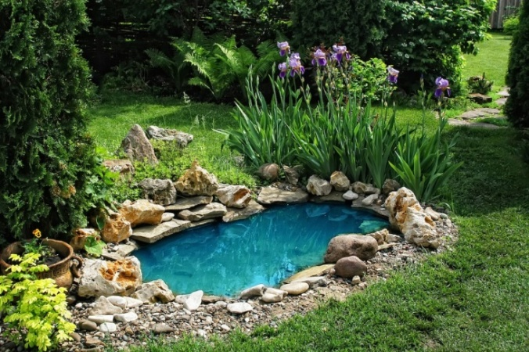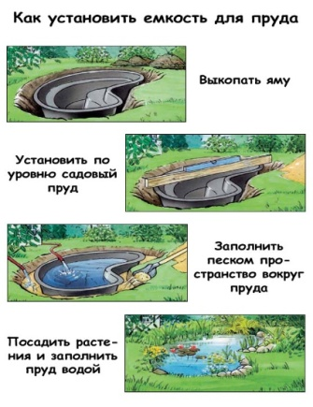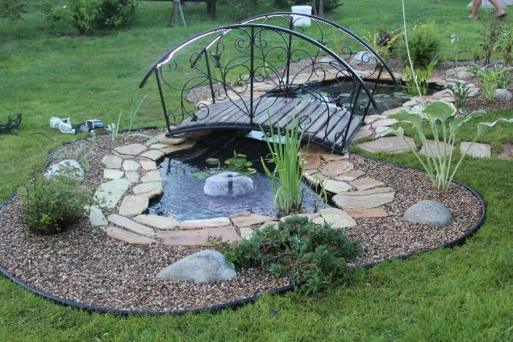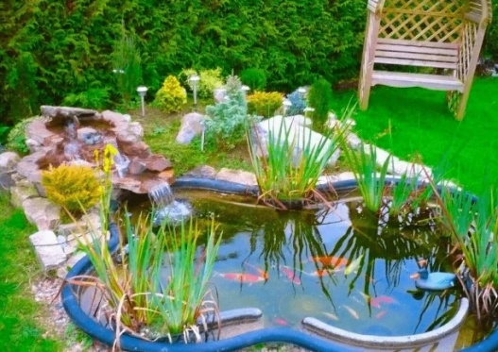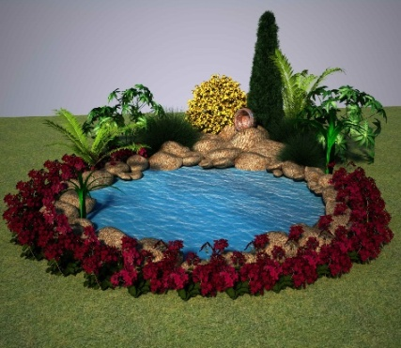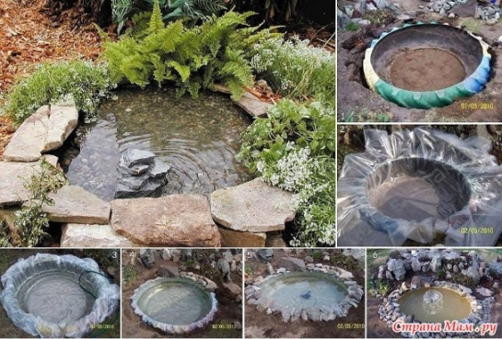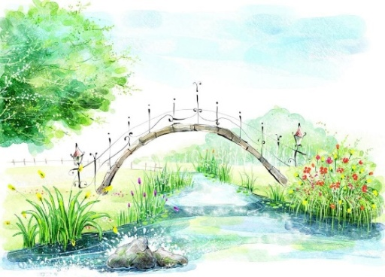

|  |  |
| --- | --- |
| **Практическая работа** | |
| 1. Первое, что нам необходимо сделать, это нарисовать круг или овал вашего водоёма. Он может быть чуть скошенный, выпуклый, вытянутый, в общем как получится. | C:\Users\user\Desktop\1470889149_1 (1).jpghttp://rykovodstvo.ru/pars_docs/refs/49/48892/48892_html_m5ed693a3.png |
| 2. На следующем этапе рисуем камни, камыши, кусты, цветы, рыбок, мостик. | https://st2.depositphotos.com/2942953/8819/v/950/depositphotos_88195162-stock-illustration-coloring-pond-with-water-lily.jpg |
| 3. Пошагово можно посмотреть перейдя по ссылке. <https://yandex.ru/images/search?from=tabbar&text=изо%20пошагово%20карандашом%20Декоративных%20бассейнов%20и%20прудов.&p=2&pos=80&rpt=simage&img_url=https%3A%2F%2Fwww.peredelka.tv%2Ffiles%2F10887%2F11b.jpg> | https://avatars.mds.yandex.net/get-pdb/964669/ed8f0491-5cfe-4cdc-8028-28101fae72d0/s1200?webp=falsehttps://avatars.mds.yandex.net/get-pdb/902733/6204d76f-d121-4bbd-88d7-40f4c51e3d3d/s1200 |
| 4. На последнем этапе рисуем и раскрашиваем (красками, карандашами, и тд.). Обратите внимание на мелкие детали, а также можно дорисовать мостик, фонарики, уток, цапель и тд. | https://img-fotki.yandex.ru/get/6823/211272234.1ff0/0_17b3c2_fde0db54_orig  https://designerdreamhomes.ru/wp-content/uploads/decorating-pond-plants-02.jpghttp://bm-k.ru/images/landshaft/project/IMG_0380%20!!.jpg |